E.E.S. N° 71 “ESTEBAN ECHEVERRIA”
ESPACIO CURRICULAR: ECONOMÍA SOCIAL
CURSO: 3°3° E.S.O.
PROFESORA: AGUIRRE, ROMINA
Tema: Ley de Oferta y Demanda
Objetivo: conocer
INTRODUCCION:
- Lea atentamente las consignas
- Transcribir la guía y desarrollo en tu cuaderno.

Actividad:
- ¿En qué consiste la ley de la oferta y demanda? Explicar.

- ¿Cómo se llega a un equilibrio de Mercado? Explicar. 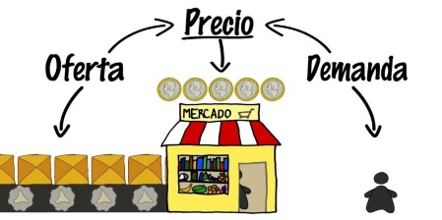

- Para entender cómo se puede llegar al punto de equilibrio hay que hablar de dos situaciones de exceso, describir:
- Exceso de oferta
- Exceso de demanda

- ¿A qué denominamos “ceteris paribus”? ¿Cómo afecta a las cantidades demandas y ofrecidas?

- ¿Cuáles son los factores condicionantes de la demanda?

BIBLIOGRAFIA

Ley de oferta y demanda
La ley de la oferta y la demanda es el principio básico sobre el que se basa una economía de mercado. Este principio refleja la relación que existe entre la demanda de un producto y la cantidad ofrecida de ese producto teniendo en cuenta el precio al que se vende el producto.
Así, según el precio que haya en el mercado de un bien, los oferentes están dispuestos a fabricar un número determinado de ese bien. Al igual que los demandantes están dispuestos a comprar un número determinado de ese bien, dependiendo del precio. El punto donde existe un equilibrio porque los demandantes están dispuestos a comprar las mismas unidades que los oferentes quieren fabricar, por el mismo precio, se llama equilibrio de mercado o punto de equilibrio.
Según esta teoría, la ley de la demanda establece que, manteniéndose todo lo demás constante (ceteris paribus), la cantidad demandada de un bien disminuye cuando el precio de ese bien aumenta. Por el otro lado, la ley de la oferta indica que, manteniéndose todo lo demás constante (ceteris paribus), la cantidad ofrecida de un bien aumenta cuando lo hace su precio.
Así, la curva de la oferta y la curva de la demanda muestran como varía la cantidad ofrecida o demandada, respectivamente, según varía el precio de ese bien.

¿Cómo se alcanza el punto de equilibrio?
Para entender cómo se puede llegar al punto de equilibrio hay que hablar de dos situaciones de exceso:
- Exceso de oferta: Cuando existe exceso de oferta, el precio al que se están ofreciendo los productos es mayor que el precio de equilibrio. Por tanto, la cantidad ofrecida es mayor que la cantidad demandada. Con lo consiguiente, los oferentes bajarán los precios para aumentar las ventas.
- Exceso de demanda: Por el lado contrario, cuando existe escasez de productos, significa que el precio del bien ofrecido es menor que el precio de equilibrio. La cantidad demandada es mayor que la cantidad ofrecida. De modo que los oferentes aumentarán el precio, dado que hay muchos compradores para pocas unidades del bien para que el número de demandantes disminuya, y se establezca el punto de equilibrio.

¿Qué es la ley de demanda?
La Ley de la demanda es una relación negativa o inversa entre el precio de un bien y la cantidad demandada de dicho bien. Cuando el precio de un bien aumenta, los consumidores están cada vez menos dispuestos a pagar ese mayor precio por ese determinado bien, lo que genera que la demanda del mismo decaiga.
Y sucede completamente lo contrario cuando el precio de ese bien disminuye. En este caso, ante un precio menor, los demandantes están más dispuestos a consumir ese determinado bien lo que hace que la cantidad demandada se incremente.
Podemos ver la Ley de la Demanda de una manera más gráfica y fácil de comprender en el siguiente gráfico donde se puede ver que si aumenta el precio disminuye la demanda y si disminuye el precio aumenta la demanda. Como vemos la pendiente de la curva es negativa, fruto de dicha relación inversa.
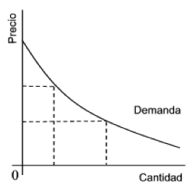

Por lo tanto, la Ley de la demanda puede llevar a pensar que, si se disminuye el precio, aumentará la demanda, pero cuidado con los movimientos de precio drásticos, no es tan fácil y en esta ecuación influyen otras variables no tan fácilmente medibles como son las percepciones. Se sobreentiende que el aumento del precio no sienta nada bien entre los compradores, pero también cuando un cliente está pagando un precio por un producto, no es fácil reducirle el precio de repente a no ser que se incluya en modo de oferta para que no tenga la sensación de engaño durante el tiempo anterior.

Factores condicionantes de la demanda
- El precio del bien analizado.
- El precio de los bienes relacionados: Que pueden ser bienes complementarios o sustitutivos.
- La renta disponible de los consumidores: Según este factor los bienes pueden ser de categoría inferior, normal o de lujo.
- Las preferencias del consumidor: Atendiendo a sus gustos, preferencias y las modas que existan en ese momento.

